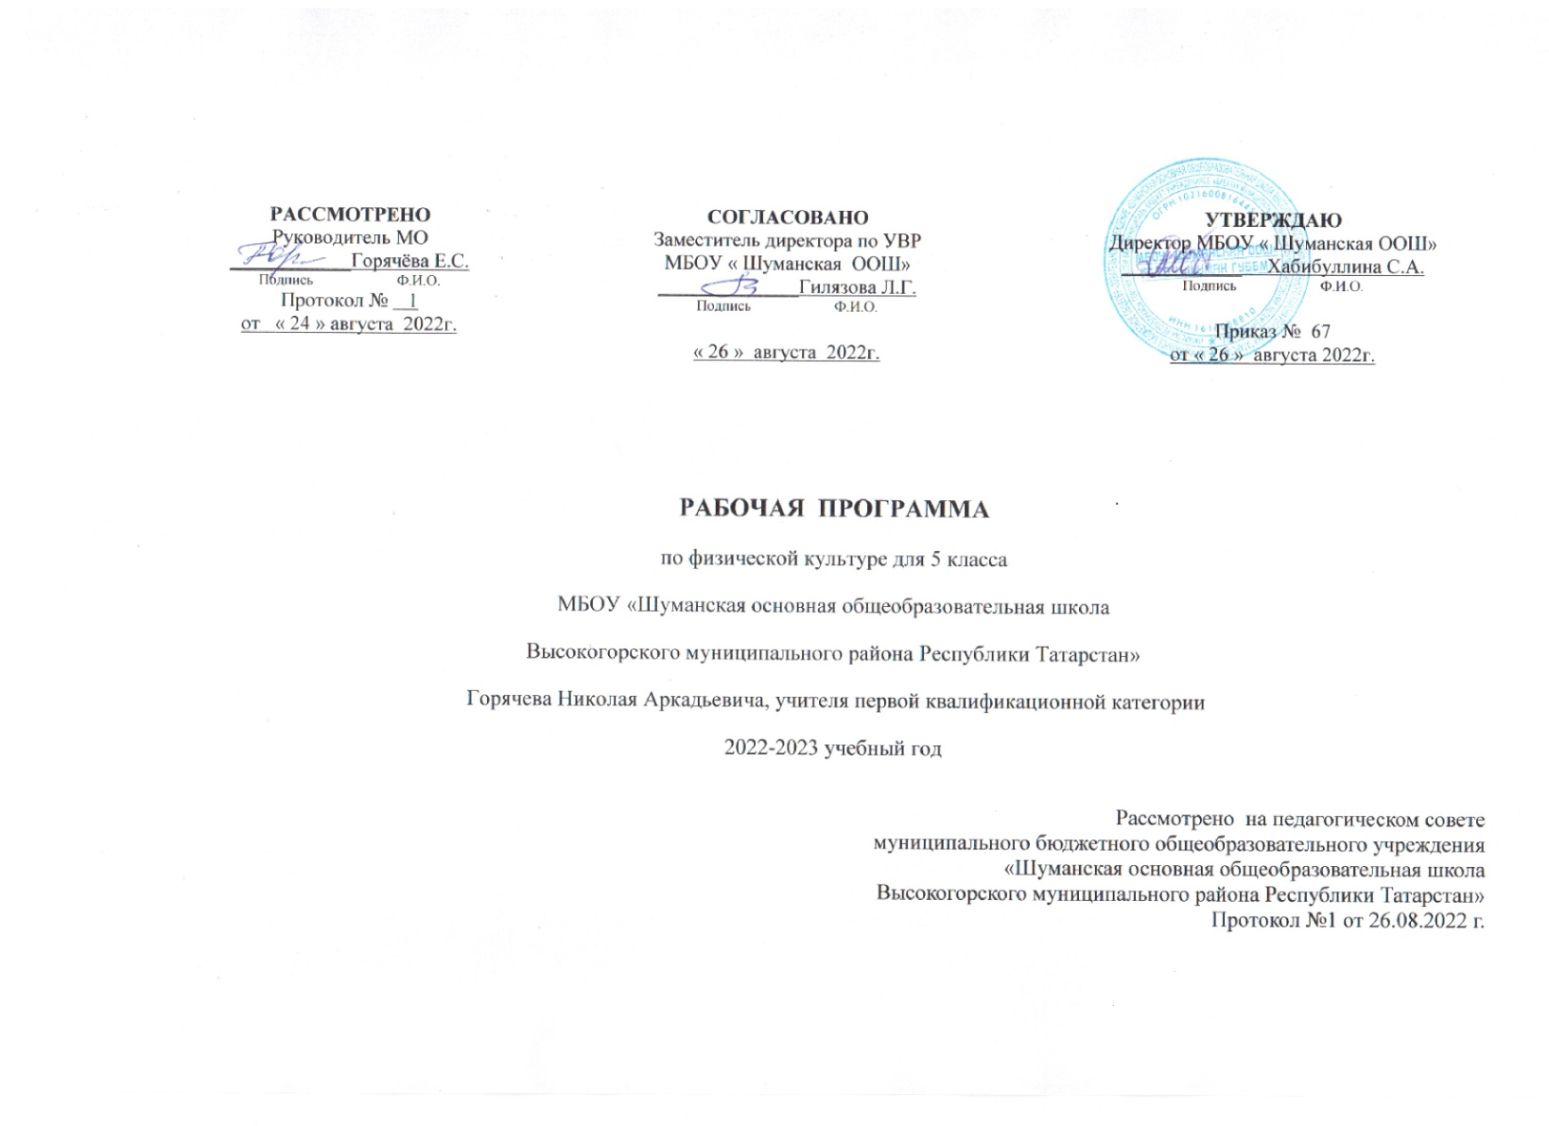
Рабочая программа по учебному предмету «Физическая культура» для 5 класса составлена с учетом требований Федерального закона "Об образовании в РФ" от 29.12.2012 N 273-ФЗ; ФГОС ООО (Приказ Министерства просвещения РФс №287 от 31.05.2021г.); Примерной рабочей программы основного общего образования предмета «Физическая культура» (одобрена решением федерального учебно-методического объединения по общему образованию, протокол № 3/21 от 27.09.2021 г.) В Учебном плане МБОУ «Шуманская ООШ» на изучение предмета «Физическая культура» в 5 классе отводится 3 часа в неделю. Реализация программы 2022 - 2023 учебный год.

Содержание учебного курса
«Физическая культура»

Тема 1. Знания о физической культуре (3 часа). Физическая культура в основной школе: задачи, содержание и формы организации занятий. Система дополнительного обучения физической культуре; организация спортивной работы в общеобразовательной школе.
Физическая культура и здоровый образ жизни: характеристика основных форм занятий физической культурой, их связь с укреплением здоровья, организацией отдыха и досуга.
Исторические сведения об Олимпийских играх Древней Греции, характеристика их содержания и правил спортивной борьбы. Расцвет и завершение истории Олимпийских игр древности.
Тема 2. Способы самостоятельной деятельности (5 часов). Режим дня и его значение для учащихся школы, связь с умственной работоспособностью. Составление индивидуального режима дня; определение основных индивидуальных видов деятельности, их временных диапазонов и последовательности в выполнении.
Физическое развитие человека, его показатели и способы измерения. Осанка как показатель физического развития, правила предупреждения её нарушений в условиях учебной и бытовой деятельности. Способы измерения и оценивания осанки.
Составление комплексов физических упражнений с коррекционной направленностью и правил их самостоятельного проведения.
Проведение самостоятельных занятий физическими упражнениями на открытых площадках и в домашних условиях; подготовка мест занятий, выбор одежды и обуви; предупреждение травматизма.
Оценивание состояния организма в покое и после физической нагрузки в процессе самостоятельных занятий физической культуры и спортом.
Составление дневника физической культуры.
Тема 3. Физическое совершенствование (66 часов). Физкультурно-оздоровительная деятельность. Роль и значение физкультурно-оздоровительной деятельности в здоровом образе жизни современного человека. Упражнения утренней зарядки и физкультминуток, дыхательной и зрительной гимнастики в процессе учебных занятий; закаливающие процедуры после занятий утренней зарядкой. Упражнения на развитие гибкости и подвижности суставов; развитие координации; формирование телосложения с использованием внешних отягощений.
Спортивно-оздоровительная деятельность. Роль и значение спортивно-оздоровительной деятельности в здоровом образе жизни современного человека.

Модуль «Гимнастика». Кувырки вперёд и назад в группировке; кувырки вперёд ноги
«скрестно»; кувырки назад из стойки на лопатках (мальчики). Опорные прыжки через гимнастического козла ноги врозь (мальчики); опорные прыжки на гимнастического козла с последующим спрыгиванием (девочки).
Упражнения на низком гимнастическом бревне: передвижение ходьбой с поворотами кругом и на 90°, лёгкие подпрыгивания; подпрыгивания толчком двумя ногами; передвижение приставным шагом (девочки). Упражнения на гимнастической лестнице: перелезание приставным шагом правым и левым боком; лазанье разноимённым способом по диагонали и одноимённым способом вверх. Расхождение на гимнастической скамейке правым и левым боком способом «удерживая за плечи».
Модуль «Лёгкая атлетика». Бег на длинные дистанции с равномерной скоростью передвижения с высокого старта; бег на короткие дистанции с максимальной скоростью передвижения. Прыжки в длину с разбега способом «согнув ноги»; прыжки в высоту с прямого разбега.
Метание малого мяча с места в вертикальную неподвижную мишень; метание малого мяча на дальность с трёх шагов разбега.
Модуль «Зимние виды спорта». Передвижение на лыжах попеременным двухшажным ходом; повороты на лыжах переступанием на месте и в движении по учебной дистанции; подъём по пологому склону способом «лесенка» и спуск в основной стойке; преодоление небольших бугров и впадин при спуске с пологого склона.
Модуль «Спортивные игры». Баскетбол. Передача мяча двумя руками от груди, на месте и в движении; ведение мяча на месте и в движении «по прямой», «по кругу» и «змейкой»; бросок мяча в корзину двумя руками от груди с места; ранее разученные технические действия с мячом.
Волейбол. Прямая нижняя подача мяча; приём и передача мяча двумя руками снизу и сверху на месте и в движении; ранее разученные технические действия с мячом.
Футбол.Удар по неподвижному мячу внутренней стороной стопы с небольшого разбега; остановка катящегося мяча способом «наступания»; ведение мяча «по прямой», «по кругу» и
«змейкой»; обводка мячом ориентиров (конусов).
Совершенствование техники ранее разученных гимнастических и акробатических упражнений, упражнений лёгкой атлетики и зимних видов спорта, технических действий спортивных игр.
Тема 4. Модуль «Спорт» (30 часов). Физическая подготовка к выполнению нормативов комплекса ГТО с использованием средств базовой физической подготовки, видов спорта и оздоровительных систем физической культуры, национальных видов спорта, культурно-этнических игр.

Планируемые результаты освоения учебного курса
«Физическая культура»

Личностные результаты
Планируемые результаты освоения курса представляют собой систему ведущих целевых установок и ожидаемых результатов освоения всех компонентов, составляющих содержательную основу образовательной программы.
Личностные результаты освоения курса достигаются в единстве учебной и воспитательной деятельности.
Готовность проявлять интерес к истории и развитию физической культуры и спорта в Российской Федерации, гордиться победами выдающихся отечественных спортсменов-олимпийцев;
- готовность отстаивать символы Российской Федерации во время спортивных соревнований, уважать традиции и принципы современных Олимпийских игр и олимпийского движения;
- готовность ориентироваться на моральные ценности и нормы межличностного взаимодействия при организации, планировании и проведении совместных занятий физической культурой и спортом, оздоровительных мероприятий в условиях активного отдыха и досуга;

- готовность оценивать своё поведение и поступки во время проведения совместных занятий физической культурой, участия в спортивных мероприятиях и соревнованиях;
- готовность оказывать первую медицинскую помощь при травмах и ушибах, соблюдать правила техники безопасности во время совместных занятий физической культурой и спортом; 6 стремление к физическому совершенствованию, формированию культуры движения и телосложения, самовыражению в избранном виде спорта;
- готовность организовывать и проводить занятия физической культурой и спортом на основе научных представлений о закономерностях физического развития и физической подготовленности с учётом самостоятельных наблюдений за изменением их показателей;
- осознание здоровья как базовой ценности человека, признание объективной необходимости в его укреплении и длительном сохранении посредством занятий физической культурой и спортом;
- осознание необходимости ведения здорового образа жизни как средства профилактики пагубного влияния вредных привычек на физическое, психическое и социальное здоровье человека;
- способность адаптироваться к стрессовым ситуациям, осуществлять профилактические мероприятия по регулированию эмоциональных напряжений, активному восстановлению организма после значительных умственных и физических нагрузок;
- готовность соблюдать правила безопасности во время занятий физической культурой и спортом, проводить гигиенические и профилактические мероприятия по организации мест занятий, выбору спортивного инвентаря и оборудования, спортивной одежды;
- готовность соблюдать правила и требования к организации бивуака во время туристских походов, противостоять действиям и поступкам, приносящим вред окружающей среде;
- освоение опыта взаимодействия со сверстниками, форм общения и поведения при выполнении учебных заданий на уроках физической культуры, игровой и соревновательной деятельности;
- повышение компетентности в организации самостоятельных занятий физической культурой, планировании их содержания и направленности в зависимости от индивидуальных интересов и потребностей;
- формирование представлений об основных понятиях и терминах физического воспитания и спортивной тренировки, умений руководствоваться ими в познавательной и практической деятельности, общении со сверстниками, публичных выступлениях и дискуссиях.

Метапредметные результаты

Метапредметные результаты освоения курса включают освоение обучающимися межпредметных понятий (используются в нескольких предметных областях) и универсальные учебные действия (познавательные, коммуникативные, регулятивные); способность их использовать в учебной, познавательной и социальной практике; готовность к самостоятельному планированию и осуществлению учебной деятельности и организации учебного сотрудничества с педагогом и сверстниками.

Познавательные универсальные учебные действия включают:
- проводить сравнение соревновательных упражнений Олимпийских игр древности и современных Олимпийских игр, выявлять их общность и различия;
- осмысливать Олимпийскую хартию как основополагающий документ современного олимпийского движения, приводить примеры её гуманистической направленности;
- анализировать влияние занятий физической культурой и спортом на воспитание положительных качеств личности, устанавливать возможность профилактики вредных привычек;
- характеризовать туристские походы как форму активного отдыха, выявлять их целевое предназначение в сохранении и укреплении здоровья; руководствоваться требованиями техники безопасности во время передвижения по маршруту и организации бивуака;
- устанавливать причинно-следственную связь между планированием режима дня и изменениями показателей работоспособности;
- устанавливать связь негативного влияния нарушения осанки на состояние здоровья и выявлять причины нарушений, измерять индивидуальную форму и составлять комплексы упражнений по профилактике и коррекции выявляемых нарушений;
- устанавливать причинно-следственную связь между уровнем развития физических качеств, состоянием здоровья и функциональными возможностями основных систем организма;

- устанавливать причинно-следственную связь между качеством владения техникой физического упражнения и возможностью возникновения травм и ушибов во время самостоятельных занятий физической культурой и спортом;
- устанавливать причинно-следственную связь между подготовкой мест занятий на открытых площадках и правилами предупреждения травматизма.

Коммуникативные универсальные учебные действия

Коммуникативные универсальные учебные действия включают:
- выбирать, анализировать и систематизировать информацию из разных источников об образцах техники выполнения разучиваемых упражнений, правилах планирования самостоятельных занятий физической и технической подготовкой;
- вести наблюдения за развитием физических качеств, сравнивать их показатели с данными возрастно-половых стандартов, составлять планы занятий на основе определённых правил и регулировать нагрузку по частоте пульса и внешним признакам утомления;
- описывать и анализировать технику разучиваемого упражнения, выделять фазы и элементы движений, подбирать подготовительные упражнения и планировать последовательность решения задач обучения; оценивать эффективность обучения посредством сравнения с эталонным образцом;
- наблюдать, анализировать и контролировать технику выполнения физических упражнений другими учащимися, сравнивать её с эталонным образцом, выявлять ошибки и предлагать способы их устранения;
- изучать и коллективно обсуждать технику «иллюстративного образца» разучиваемого упражнения, рассматривать и моделировать появление ошибок, анализировать возможные причины их появления, выяснять способы их устранения.

Регулятивные универсальные учебные действия

Регулятивные универсальные учебные действия включают:
- составлять и выполнять индивидуальные комплексы физических упражнений с разной функциональной направленностью выявлять особенности их воздействия на состояние организма, развитие его резервных возможностей с помощью процедур контроля и функциональных проб;
- составлять и выполнять акробатические и гимнастические комплексы упражнений, самостоятельно разучивать сложно-координированные упражнения на спортивных снарядах;
- активно взаимодействовать в условиях учебной и игровой деятельности, ориентироваться на указания учителя и правила игры при возникновении конфликтных и нестандартных ситуаций, признавать своё право и право других на ошибку, право на её совместное исправление;
- разучивать и выполнять технические действия в игровых видах спорта, активно взаимодействуют при совместных тактических действиях в защите и нападении, терпимо относится к ошибкам игроков своей команды и команды соперников;
- организовывать оказание первой помощи при травмах и ушибах во время самостоятельных занятий физической культурой и спортом, применять способы и приёмы помощи в зависимости от характера и признаков полученной травмы.

Предметные результаты
Предметные результаты освоения курса включают освоение научных знаний, умений и способов действий, специфических для соответствующей предметной области; предпосылки научного типа мышления; виды деятельности по получению нового знания, его интерпретации, преобразованию и применению в различных учебных ситуациях, в том числе при создании проектов. К концу обучения в 5 классе обучающийся научится:

Тема 1. Знания о физической культуре.
- выполнять требования безопасности на уроках физической культуры, на самостоятельных занятиях физическими упражнениями в условиях активного отдыха и досуга;

Тема 2. Способы самостоятельной деятельности.
- проводить измерение индивидуальной осанки и сравнивать её показатели со стандартами, составлять комплексы упражнений по коррекции и профилактике её нарушения, планировать их выполнение в режиме дня;

- составлять дневник физической культуры и вести в нём наблюдение за показателями физического развития и физической подготовленности, планировать содержание и регулярность проведения самостоятельных занятий;
- осуществлять профилактику утомления во время учебной деятельности, выполнять комплексы упражнений физкультминуток, дыхательной и зрительной гимнастики;
- выполнять комплексы упражнений оздоровительной физической культуры на развитие гибкости, координации и формирование телосложения;

Тема 3. Физическое совершенствование.
- выполнять опорный прыжок с разбега способом «ноги врозь» (мальчики) и способом
«напрыгивания с последующим спрыгиванием» (девочки);
- выполнять упражнения в висах и упорах на низкой гимнастической перекладине (мальчики); в передвижениях по гимнастическому бревну ходьбой и приставным шагом с поворотами, подпрыгиванием на двух ногах на месте и с продвижением (девочки);
- передвигаться по гимнастической стенке приставным шагом, лазать разноимённым способом вверх и по диагонали;
- выполнять бег с равномерной скоростью с высокого старта по учебной дистанции;
- демонстрировать технику прыжка в длину с разбега способом «согнув ноги»;
- передвигаться на лыжах попеременным двухшажным ходом (для бесснежных районов - имитация передвижения);
- демонстрировать технические действия в спортивных играх:
баскетбол (ведение мяча с равномерной скоростью в разных направлениях; приём и передача мяча двумя руками от груди с места и в движении);
волейбол (приём и передача мяча двумя руками снизу и сверху с места и в движении, прямая нижняя подача);
футбол (ведение мяча с равномерной скоростью в разных направлениях, приём и передача мяча, удар по неподвижному мячу с небольшого разбега);

Тема 4. Модуль «Спорт».
- тренироваться в упражнениях общефизической и специальной физической подготовки с учётом индивидуальных и возрастно-половых особенностей.
Повторение и систематизация пройденного в V классе

